互助國小111學年度家庭教育融入各科課程教案
、教學省思、學生心得、成效分析及教學照片
領域／科目 |  | 國語 | 設計者 |  | 盧秀珍
實施年級 |  | 三年級 | 總節數 |  | 共 五 節， 200 分鐘
單元名稱 |  | 第十二課 大團圓
設計依據
學習重點 | 學習  表現 | 2-II-1 用清晰語音、適當語速和音量說話。  2-II-2 運用適當語詞、正確語法表達想法。  2-II-4 樂於參加討論，提供個人的觀點和意見。  2-II-5 與他人溝通時能能注重禮貌，並養成說話負責的態度。  5-II-1 以適切的速率朗讀文本，表現抑揚頓挫與情感。 |  |  | 核心  素養 | 國-E-A2 透過國語文學習，掌握文本要旨、發展學習及解決問題策略、初探邏輯思維，並透過體驗與實踐，處理日常生活問題。  國-E-C1 閱讀各類文本，從中培養是非判斷的能力，以了解自己與所處社會的關係，培養同理心與責任感，關懷自然生態與增進公民意識。
學習重點 | 學習  內容 | Ac-II-4 各類文句的語氣與意義。  Ad-II-3 篇章的大意、主旨和簡單結構。 |  |  | 核心  素養
議題融入 | 學習  主題 | 家庭教育【家人關係與互動】
議題融入 | 實質  內涵 | 家E5 了解家庭中各種關係的互動（親子、手足、祖孫及其他親屬等）。
與其他領域／科目的連結 |  | 社會
教材來源 |  | 翰林版國語課本第五冊
教學設備／  資源 |  | 1.國語課本。  2.國語習作。  3.繪本《團圓》。  4.投影設備、電子書。
學習目標
1、能讀懂課文內容，說出課文主要的大意。
2、能運用推論與預測等策略，理解課文文意。
3、能了解家人的重要，學會關懷與分享。
教學活動設計
教學活動內容及實施方式 |  |  |  | 時間（分） |  |  | 評量方式 | 備註
第一節  一、主題思考  （一）教師揭示圖片，提出話題，請學生自由分享個人經驗。  問 這是一張除夕夜時，家人一起吃年夜飯的圖片。想一想，吃年夜飯的時候，你覺得哪些東西是一定要有、不可缺少的呢？  答 豐盛的飯菜、家人、圓桌……。  問 在你們說的這些事物中，哪一樣是你覺得最重要，絕對要有的？為什麼？  答 家人。因為年夜飯又叫做團圓飯，家人聚在一起才是團圓。  （二）教師引導學生閱讀課名，思考和單元主題的關係：  問 看到「大團圓」三個字，你會想到什麼？  答 家人、過年、火鍋……。  問 想一想，第十一課〈一路平安〉和第十二課〈大團圓〉之間會有什麼關係呢？  答 因為有前一課的修車師傅幫他們修好車，才能讓他們一路平安的與家人大團圓。 |  |  |  | 15 |  |  | 實作評量  口頭評量 | 能專注聆聽  能用清晰完整的語句表達自己的想法
  教師可先帶領學生閱讀繪本《團圓》，觀察書中描述的過年景況與自己家有什麼不同。接著教師再問學生，《團圓》這本書中認為過年最重要的意義是可以和家人一起團圓，你同意他說的話嗎？請學生分享自己的想法。
二、概說全文  （一）教師提出課文題目，引導學生思考。  問 想一想，「大團圓」是什麼意思呢？  答 應該是指親朋好友分離後，又團聚在一起。  問 在日常生活中，什麼時候你會使用到「團圓」這個詞？  答 過年過節，親人相聚的時候、迷路的小貓找到貓媽媽的時候、住院的爺爺出院回家的時候……。  （二）學生自行默讀課文，比較課文和自己想法的異同。  問 課文的敘述和你原本的想法有什麼不同？  答 我以為大家會在爺爺家大團圓，沒想到是在醫院裡。  答 我以為課文會描寫大家一起吃年夜飯、領紅包的時刻。  （三）教師彙整學生的回答，引導學生說出全課重點。  問 為你覺得什麼是「團圓」？  答 和家人聚在一起，就是團圓。  問 為什麼爺爺認為在醫院裡也可以「團圓」？  答 因為「家人在哪裡，家就在那裡」，作者全家人都團聚在醫院裡了，就是團圓，不管地點在哪裡。 |  |  |  | 10 |  |  | 口頭評量  實作評量  口頭評量 | 能用清晰完整的語句表達自己的想法  能專注聆聽  能回答本課主題
三、朗讀課文  （一）分段朗讀：學生標示自然段後，分組（個別）朗讀。  （二）流暢性指導：教師分段指導，修正學生朗讀錯誤的地方。  1. 漏讀的字詞：提醒以指讀方式再重讀一次。  2. 誤讀的字詞：「長長的雨絲」中，「長」讀ㄔㄤˊ；「絲」讀ㄙ，不要念成ㄕ。  3. 錯誤的斷句：教師示範正確的讀法，學生模仿。  例：「長長的雨絲落在車窗上」應讀做「長長的雨絲／落在／車窗上」。  （三）全文試讀：教師請學生以自然的速度嘗試朗讀課文（全班讀、分組讀、個別讀）。 |  |  |  | 10 |  |  | 實作評量 | 能正確朗讀
四、學習回顧  （一）教師引導學生分享「概說全文」的收穫。  1. 看到課名要想一想。  2. 比一比課文和自己的想法有什麼不一樣。  （二）請學生說出最喜歡哪位同學發表的及理由。  第一節結束 |  |  |  | 5 |  |  | 口頭評量 | 能回想自己的學習，說出喜歡哪位同學的發表
教學省思
1.除夕團圓是中國人傳統習俗，也是一年中最重要的日子(晚餐)，全家人會在這一晚聚在一起吃飯，目的是在過年前一家團聚並共度農曆新年。
2.本校是原住民學校，過新年為元旦，並非農曆年，但家人在年末團聚的概念是相同的。
3.藉此課文讓其了解漢人和原住民文化的差異。
成效分析
1.教學內容與家庭生活結合，學生有濃厚興趣。
2.原住民學生藉此了解漢人文化，並比較原住民和漢人的新年。
3.吉祥話在原住民的新年仍可應景說討吉利，增進家人感情，營造家庭良好氛圍。
學生心得
1.雖然是漢人的新年，原住民也可以吃大餐慶祝。
2.原住民的紅包是元旦的時候就給了，不是在除夕夜。
3.沒有說吉祥話的習俗，但是學著說很有趣，可以講給家人聽。
4.了解漢人傳統佳餚和原住民飲食的差異，和家人(做飯的人)分享。
教學照片
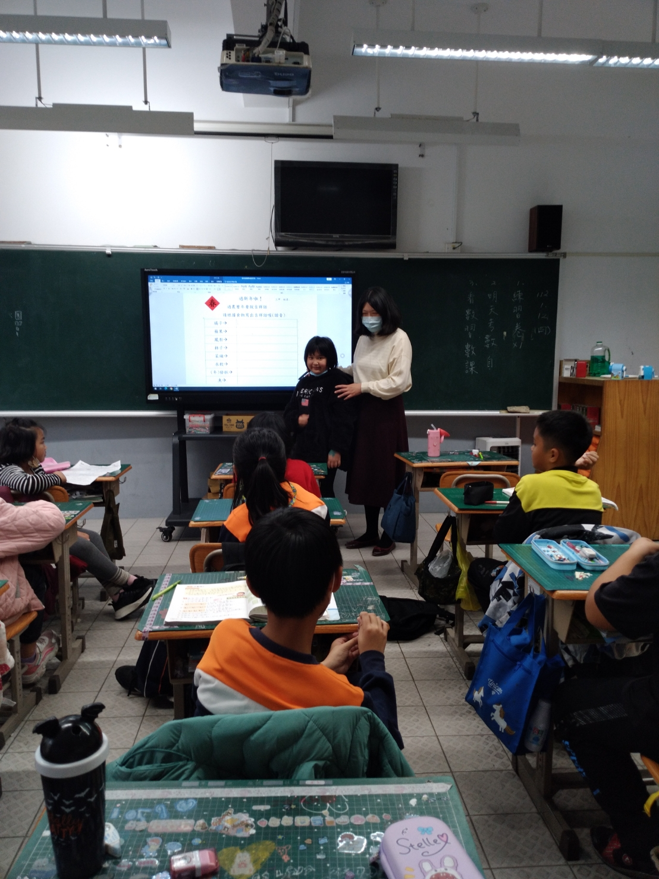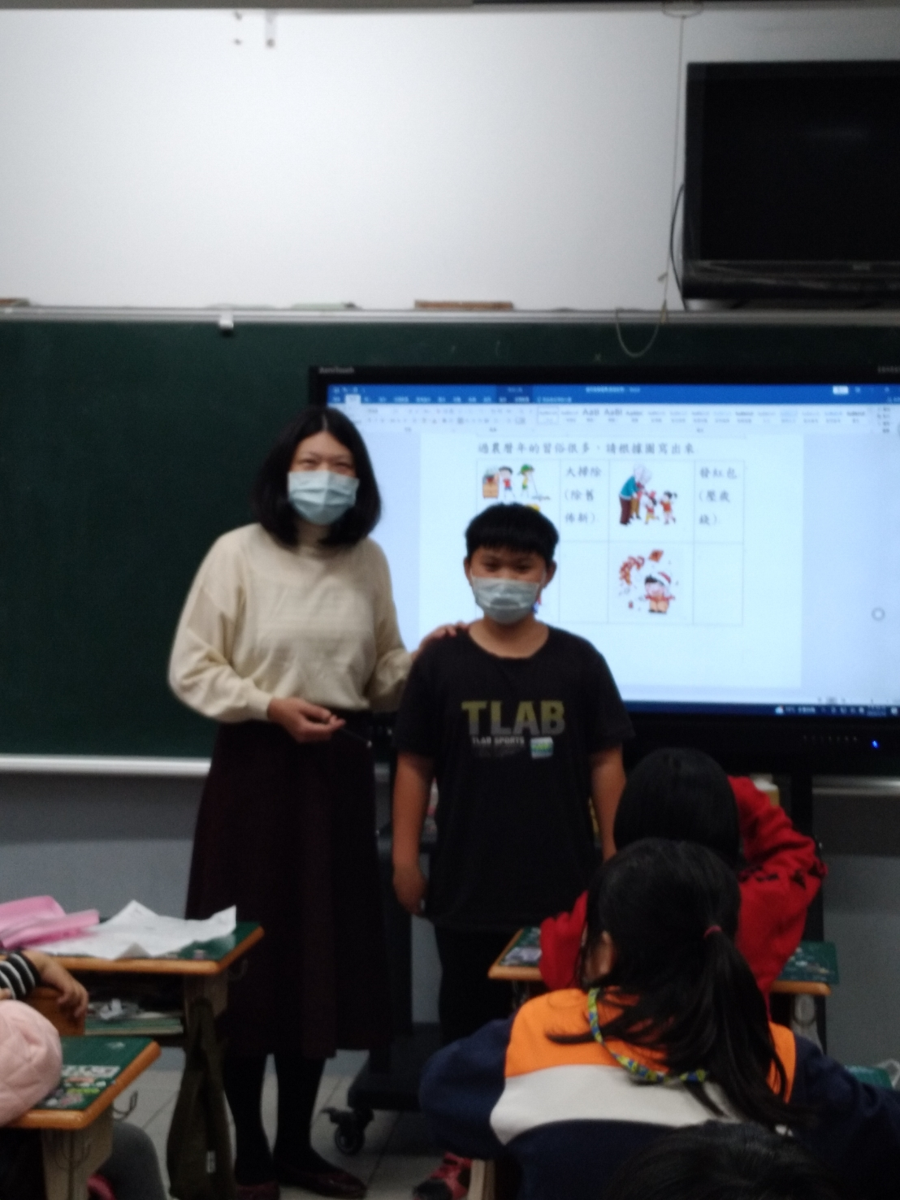
學習單
